**Мій день за розкладом.**

*06.10.2022 5Б Хоменко А.Ю.*

Мета уроку:

Практична: активізувати лексичний матеріал з теми та ознайомити з новими словами; практикувати у вживанні нових слів з теми в усному та писемному мовленні; розвивати навички діалогічного мовлення; навчити вести бесіду про улюблені шкільні предмети.

Освітня: поглибити знання учнів про школу;

Розвиваюча: розвивати навички соціокультурної компетенції; розвивати мовну здогадку та мовленнєву реакцію; розвивати навички самостійної роботи з матеріалом.

Виховна; виховувати відповідальне ставлення до школи; формувати зацікавленість у розширенні своїх знань.

**Хід уроку.**

1. **Grammar. (граматика)**

***Модальне дієслова – Must-***

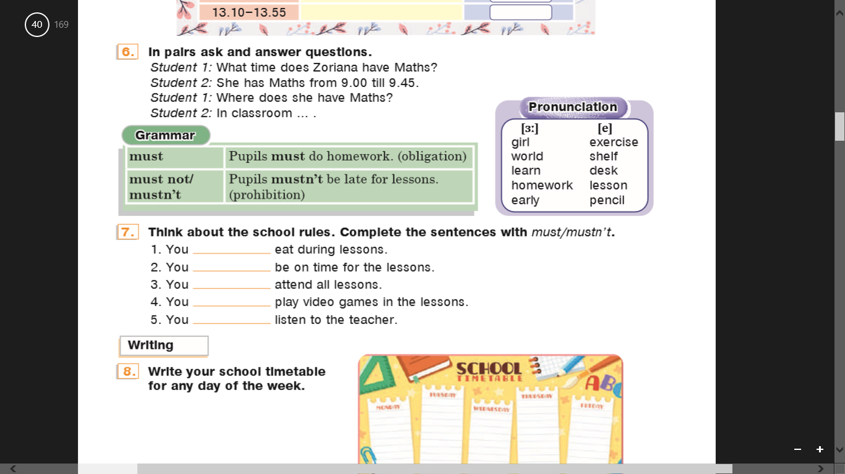***(****означає* ***– повинен)***

**Наприклад:**

**You must learn English well (ти повинен вчити англійську добре)**

**You mustn’t eat dirty apples (ти не повинен їсти брудні яблука)**

1. **Writing**. виконай письмову вправу, ставлячи на місті пропусків

Must або mustn’t (повинен або не повинен)

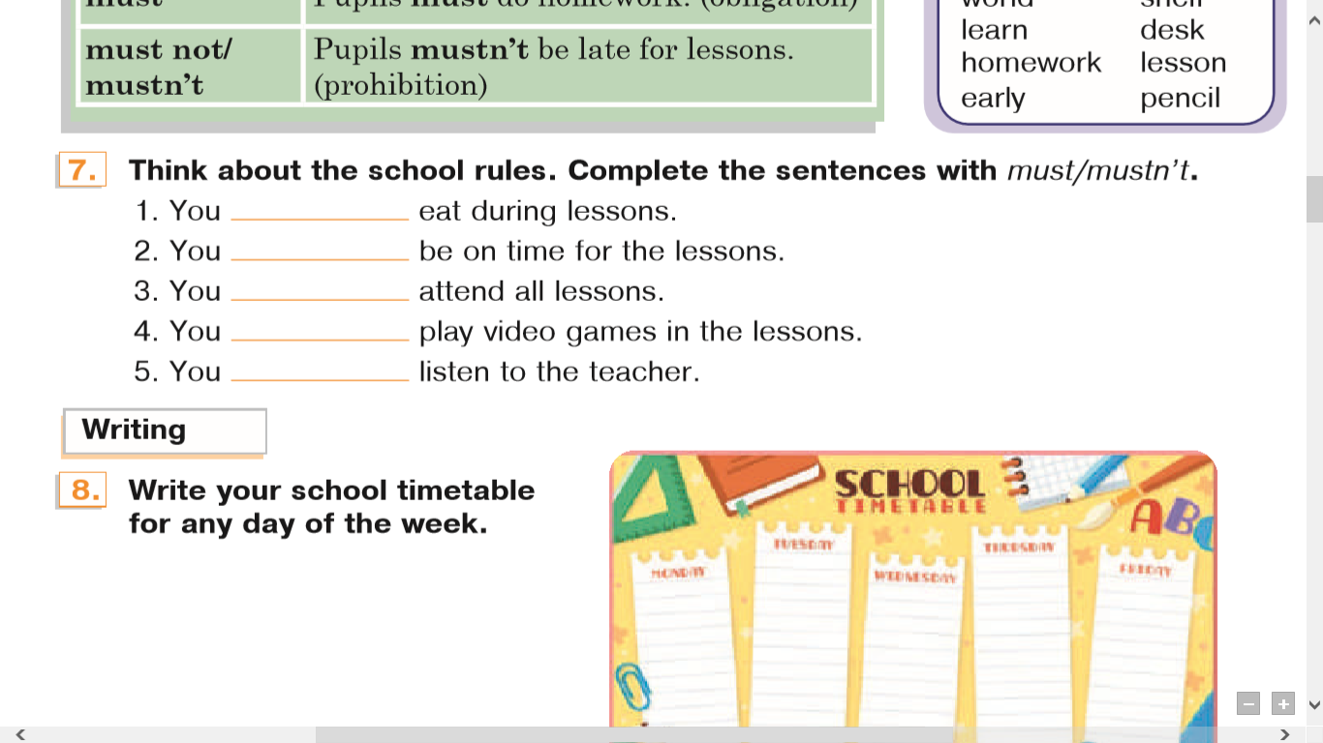Ex. 7 p.39

1. **Writing**. ( склади свій розклад уроків на англійській мові і запиши його в зошит)

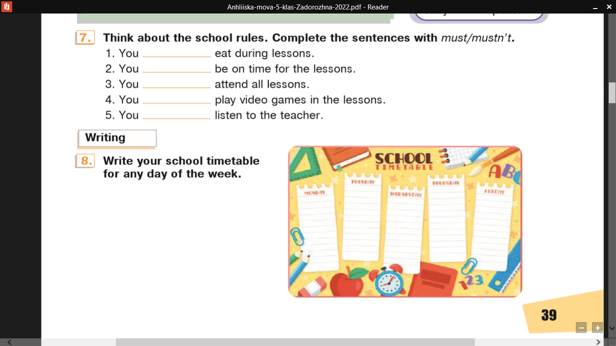Ex 8 p. 39

**Home work**: Шановні діти, вам необхідно

* Переглянути граматику
* Виконати впр.7 стор. 39
* Виконати впр. 8 стр. 39
* Письмові роботи чекаю на Human